**Závěrečný účet**

**obce Kamenný Most**

**za rok 2023**

**IČO 00663956**

**Zpracováno na základě zákona č. 250/2000 Sb.,**

**o rozpočtových pravidlech územních rozpočtů, ve znění pozdějších předpisů**

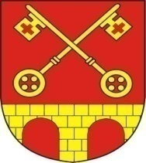

Rozpis plnění příjmů a výdajů k 31.12.2023

Rozpis přijatých a poukázaných příspěvků a dotací včetně finančního vypořádání za rok 2023

Komentář k závěrečnému účtu obce

Zpráva o výsledcích přezkoumání hospodaření obce

Kamenný Most za rok 2023

Návrh vyvěšen na úřední i elektronické desce: 8.6.2024

Sňato: 24. července 2024

**Schválen obecním zastupitelstvem**

**obce Kamenný Most na veřejném zasedání**

**dne 24. června 2024**

Vyvěšeno: 3. července 2024

Sňato: